CURRICULUM VITAE
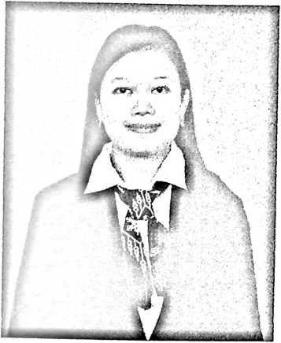
Yannaningsih Nasir, Lahir di Makale pada
tanggal 19 Januari 1998. Merupakan anak
pertama dari 2 orang bersaudara, Kedua
orang tua, Ayah Nasir (Alm) dan Ibu
Mardiana (Almh) dan dibesarkan oleh wali,
Agustina Bu’tu (Nenek) bersama dengan adik
Febriana Nasir.
Oleh karena pertolongan Tuhan, penulis
boleh menempuh pendidikan formal, mulai dari TK Kodim Rantepao pada tahun
2003, kemudian tahun 2004-2010 di SDN 088 Matoto di Masamba. Tahun 2010
penulis melanjutkan pendidikan di Sekolah Menengah Pertama di SMPN 1
Masamba dan selesai pada tahun 2013. Setelah itu penulis melanjutkan
pendidikan ke sekolah menengah atas di SMA Negeri 2 Palopo dari tahun 2013-
2016. Kemudian ditahun yang sama, penulis melanjutkan pendidikan di Sekolah
Tinggi Agama Kristen Negeri (STAKN) Toraja yang kini telah beralih nama
menjadi Institut Agama Kristen Negeri (IAKN) Toraja dan diterima menjadi
Mahasiswa pada Program studi Teologi Kristen dan selesai pada tahun 2020.

